Приложение
Анкета-заявка
на участие
в XII Всероссийском заочном конкурсе учебных проектов
в образовательной области «Технология» имени М.И. Гуревича

1. Фамилия, имя, отчество автора проекта (полностью) Баринова Юлия Алексеевна
2. Фамилия, имя, отчество руководителя проекта (полностью) Шелудько Леонилла Александровна

3. Тема проекта: « Канарейка»

4. Адрес образовательной организации
Индекс 607186 область (край\округ) Нижегородская
город Саров улица Павлика Морозова дом 11
федеральный телефонный код города 83130 телефон/факс 9.51.10
e-mail (автора или руководителя) Shel.lin54@gmil.com (указать обязательно)

Дата заполнения15.03.2019

Муниципальное бюджетное образовательное учреждение
Школа №11

Выполнила: ученица 10А класса
Баринова Юлия
Руководитель проекта: учитель технологии Шелудько Леонилла Александровна

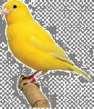

Саров 2019

Введение
Школьное творческое объединение «Вдохновение» существует более 20лет. За этот период создано несколько коллекций моделей одежды, которые участвовали в различных городских и областных конкурсах и мероприятиях. Участники творческого объединения постоянно разрабатывают и шьют костюмы для школьной театральной студии и танцевального коллектива «Вита».

Актуальность проблемы.

Актуальность этой проблемы заключается в том, что постановка танца или театрализованного представления требуют и создание костюмов, которые образовывают единую образно-стилистическую структуру.

Цель исследования.
Изучение особенностей сценического костюма, изготовление его с учетом традиций русской национальной одежды, с учётом хореографических движений в танце.
Задачи.
1.Проанализировать отражение исследуемой проблемы в литературе и её реальное воплощение в практике
2. Разработать конструкцию сценического костюм.
3. Разработать технологическую последовательность изготовления костюма.

Апробирование и внедрение результатов исследования.
Апробировать костюмы на танцевальных конкурсах, школьных праздниках, театральных постановках, на классных мероприятиях.

Новизна данного исследования.
Новизна исследование заключается в том, что при разработке костюм необходимо учесть специфические композиционные особенности танца.

Практическая значимость
Практическая значимость заключается в том, что костюм будет многофункциональным, можно использовать в постановках русских народных танцев, в спектаклях театральной студии.

Сценические костюмы
Сценические костюмы – это особенное направление! Буйство красок и форм, разнообразие материалов и фактур - все это включает в себя сценический костюм. Сценическая одежда всегда самая запоминающаяся, яркая, неповторимая, дерзкая и необычная. Пошив сценического костюма – это интереснейшая работа для художника и модельера. Разработка дизайна и лекала, подбор материалов и фурнитуры, продумывание всего до мельчайших деталей – вот, чем мы любим заниматься!
Значение сценического костюма.
Костюм-это не только чисто внешняя форма выступления. Он органически связан с содержанием танца, является его визитной карточкой. При создании сценических костюмов нужно дорабатывать традиционные народные мотивы. Учитывая выступление артиста на площадке, требуется укрупнение деталей. При конструировании такого костюма необходимо обращать внимание на выбор ткани, отделки, учитывать характерный силуэт, оформление, крой. Костюм остается предметом специального творчества художников и дизайнеров они сочиняют его не только как отдельное произведение, но как важнейший компонент спектакля, танца.
Создание сценического костюма
Процесс создания сценического костюма:
- разработка дизайна/эскиза будущего костюма
- подбор цветов, материалов и фурнитуры для отделки
- разработка лекала, крой, первичный пошив
- первая примерка костюма
- пошив костюма, отделка деталей фурнитурой
- контрольная примерка костюма
Если речь идет о создании сценического костюма, то основной идеей служит задумка режиссера и актера. Мастер создает эскиз костюма, который дорабатываться на протяжении всего процесса пошива.
Художник по костюмам передает эскиз закройщику, они обсуждают детали и приступают к работе.
К эскизу подбираются ткани, из которых будет шиться костюм.
Портные “собирают” костюм. Сметывают, сшивают. После того, как костюм примеряют, его “разбирают”, подкраивают и собирают вновь.
Порой закройщику и художнику по костюму необходимо знать историческую ценность. Портному необходимо знать и применять на практике самые различные правила в таких сферах как военное дело, государственная служба.
На протяжении кройки и пошива мастер постоянно дорабатывает детали, ведь такие мелочи, какие форма и вид использованных пуговиц или вид покроя ворота создает стиль и эффект, производимый костюмом.
Образ, найденный художником в эскизе, должен удовлетворять не только самого автора, но и того, кому этот костюм предназначен. В работе над костюмом художнику приходится учитывать особенности фигуры модели, ее индивидуальность, вкусы, её роль в постановке. Художник-модельер должен уметь подобрать необходимый материал для костюма, учитывая принадлежность костюма, его роль. Для этого он должен знать существующие ткани и материалы, а также новейшие приемы художественной и технологической обработки ткани, смоделировать и сшить любой костюм, как исторический, так и современный; составить рисунок орнамента или общей отделки тканей и выполнять его в натуре различной техникой росписи и театральной вышивки. При создании костюма модельеру потребуется много вкуса, терпения и аккуратности.

Маркетинговое исследование.

Можно заказать костюм в ателье, купить в магазине. Результаты поиска костюмов на рынке оказались неудовлетворительными.

 | Цена | Качество | Сроки | Удовлетворение потребностей заказчика | Итог
Ателье | 1 | 5 | 1 | 5 | 12
Купить в магазине | 1 | 2 | 2 | 0 | 5
Шьем сами | 5 | 3 | 5 | 5 | 18

1. Ателье «Стиль»: дорогой пошив.
2. Купить в магазине костюм отвечающий характеру танца невозможно.
3. Сшить в школьной мастерской..

Вывод: по результатам исследований видно, что лучше сшить костюм
в школьной мастерской.
Определение потребности

Танцевальный коллектив «Вита» ежегодный участник областных, российских и международных конкурсов. В коллективе постоянно осуществляются новые постановки танцев, поэтому он испытывают острую потребность в сценических костюмах.

Выбор темы проекта и её обоснование

Когда я начала работу над проектом, мне предстояло выбрать одну из трех тем:
- Костюмы к танцу «Канарейка».
- Костюмы к танцу «Скоморохи».
- Костюмы к танцу «Куклы».

Критерии отбора темы.
- Актуальность темы
- Экономические затраты
- Сложность изготовления
- Доступность материалов
- Практическая значимость
В соответствии с данными критериями было проведено интервьюирование учителей, родителей, участников коллектива «Вита».
Критерии  тема | Актуальность темы | Экономические затраты | Сложность изготовления | Доступность материалов | Практ. значение | Итог
«Куклы» | 5 | 2 | 3 | 3 | 3 | 16
«Скоморохи» | 2 | 4 | 2 | 4 | 2 | 14
«Канарейка» | 3 | 5 | 5 | 5 | 5 | 23

Вывод: я буду разрабатывать костюмом
для танца «Канарейка».

Краткая формулировка задачи.
Мне необходимо спроектировать и изготовить костюмы для танца «Канарейка».

Дизайн спецификация.
1. Результат проекта - сценический танцевальный костюм.
2. Костюм для хореографического коллектива «Вита».
3. Костюм: прочный, удобный, красивый, костюм соответствует танцевальным движениям.
4. Материал: доступный в цене, по возможности не сложный в обработке, с
хорошими свойствами.
5. Технология пошива: рациональная, доступная, учитывающая наличие
оборудования в школе.
6. Оборудование: безопасное, удобное в работе. Инструменты должны помочь
качественно сшить изделие, отвечать требованиям ТБ.
7. Стоимость костюма не должна превышать 800рублей.

Характеристики изделия
Эстетические характеристики.
1. Костюм должен быть ярким, привлекающим внимание зрителей.
2. Содержать элементы русской народной одежды.
3. Оказывать благоприятное воздействие на зрителя.
4. Костюмы должны передавать образ канарейки.
Эргономические характеристики.
1.Костюм должен быть прочным, комфортным, не стесняющим движения.
2. Ткань должна соответствовать гигиеническим требованиям.
3. Костюм должен создавать благоприятный микроклимат для тела.
Эксплуатационные характеристики.
1. Костюм должен быть удобной конструкции, высокого качества обработки.
2. Изделие не должны требовать большого ухода.

Какими будут костюмы для танца?
Общий стиль костюмов в постановке народного танца выбирается балетмейстером, когда он чётко представляет себе, роль хореографии, что данным танцем хотелось бы передать зрителям и как лучше всего за это взяться. Практически любой костюм можно сделать стилизованно. Однако следует помнить, что стиль и стилизация – разные вещи. Когда говорят о «стилизованном костюме», имеют в виду необходимость подобрать некоторые детали, подчеркнув особенно характерные черты сценического костюма. В некоторых случаях эти детали можно упростить или изменить. Большую роль здесь играет вышивка, трафарет или роспись, аппликация. Во всех случаях стилизации здесь нужно следить за правильной орнаментацией рисунка. Выполняя узоры не следует мельчить рисунок, так как сцена имеет свои законы; расстояние многое меняет и искажает.
Первоначальные идеи костюма канарейки
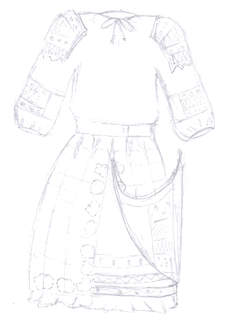
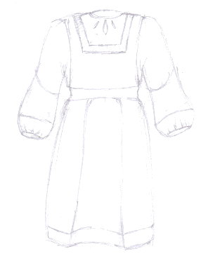
Модель 2
Модель 1

Этот костюм красивый, но он совсем не характеризует персонажа.
Этот вариант костюма мне нравится, так как в нем будет удобно выступать на сцене, и он характеризует персонажа.

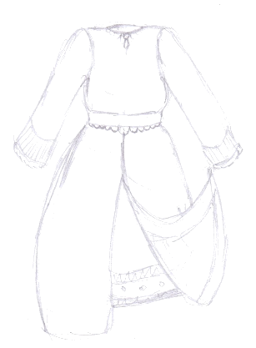
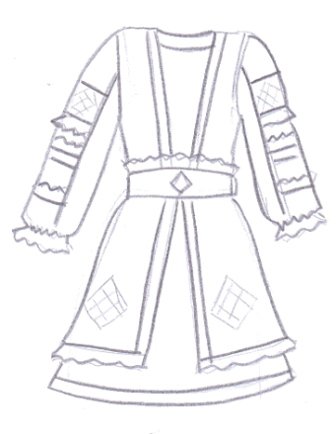
Модель 3
Модель 4

Такой костюм полностью характеризует персонажа, но в таком костюме будет очень трудно двигаться.
Костюм соответствует характеру персонажа, в таком костюме будет удобно двигаться.

Вывод: мне нравятся первый вариант костюма и четвертый.
Что бы сделать правильный выбор, я провела интервьюирование своих одноклассниц.

Критерии отбора | Модель №1 | Модель №4
1.Костюм для сцены. | 5 | 5
2.Яркость, выразительность. | 5 | 5
3.Не стеснять движение. | 5 | 5
4.Характеризовать персонажа. | 3 | 5
5.Отображение особенностей русского костюма. | 4 | 5
Итого | 22 | 25

Вывод: интервьюирование показало, модель № 4 больше соответствует выбранным критериям, поэтому я без сомнения выбираю четвертый вариант.

Первоначальные идеи головного убора костюма
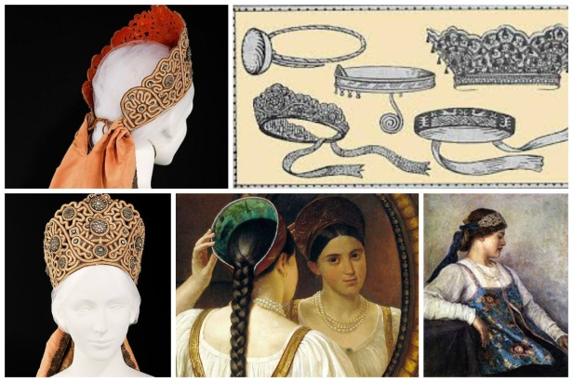
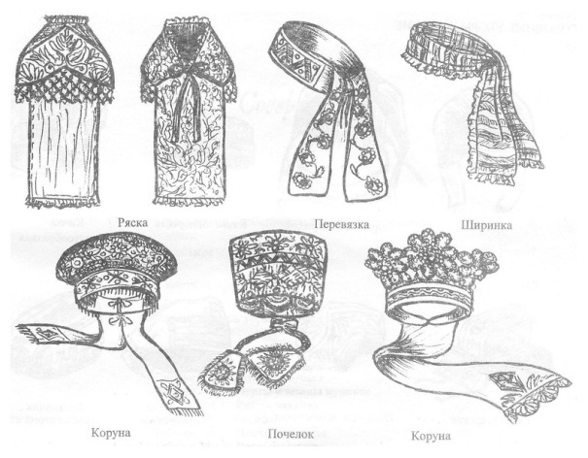
При всем разнообразии названий головных уборов русских барышень на выданье, принципиально они были очень похожи друг на друга. И в основе лежал один, древнейший девичей головной убор – венок из цветов или других растений. Названия девичьих головных уборов очень разнообразны: лента, венец, венчик, повязка, почёлок, коруна, головодец, тканка и другие. Материал, который шел в дело разный: ленты, кусок парчи или ткани, сложенный в виде ленты платок, прямоугольник из березовой или липовой коры с завязками венок из живых или искусственных цветов.
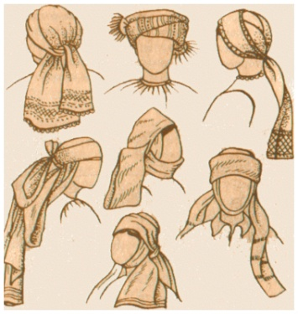
Особенно торжественный, праздничный головной убор – коруна. Делали ее на каркасе из металлической проволоки. В северных губерниях такой венец делали с зубьями «городками» и он напоминал корону в нашем, современном представлении.
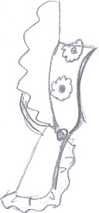
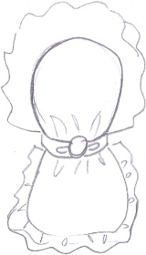
Намётка (намитка) — старинный традиционный женский головной убор восточных славян. Представляет собой полосу из очень тонкого белого кужельного полотна, завязанного особым образом вокруг головы
Вывод: учитывая индивидуальные особенности танцовщицы и ритма танца головной убор совместить элементы наметки и повязки.

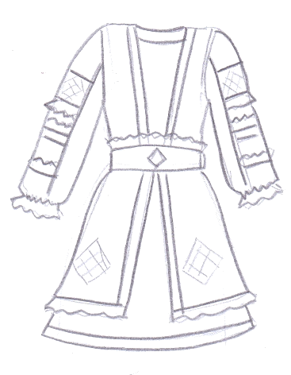
Проработка лучшей идеи костюма
Жилет отделан отделочной бейкой, аппликацией.
Рубашка ткань габардин стрейч, горловина обработана подкройной обтачкой.

Съемный пояс отделан рюшей и аппликацией.
Рукав втачной, низ рукава на резинке, отдеран рюшей.

Юбка верхняя отделана рюшей, отделочной бейкой, аппликацией, ткань габардин стрейч.
Отделка рубахи – тесьма, ткань, узкая оборка
Юбка нижняя, отделана отделочной бейкой.

Проработка идеи головного убора.
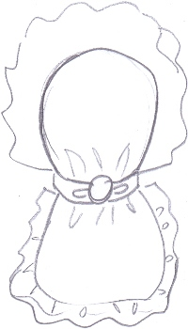
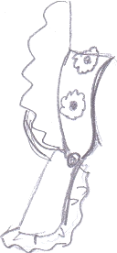
Двойная рюша..
Цветы в технике «йо-йо»

Намитка.
Повязка, сзади закрепляетя пряжкой.

Рюша слегка присборена.

Выбор цвета

Выбор цветового решения для костюма в каждой постановке определяется несколькими факторами: атмосферой танца, географией, историческим периодом, описываемым классом общества.
Не следует забывать, что цвета часто при сценическом освещении выглядят совершенно не так, как при дневном или под лампами дневного света. Очень яркое освещение бледные тона делает совершенно выцвевшими, а если освещение танца требует быть приглушённым, тёмные тона станут практически неразличимыми. Всё это надо учитывать при выделении светом солистов, затемнении в начале или середине номера и т.п.
Танцевальный номер называется «Канарейка» и исполняется под музыку фольклорного ансамбля песни.
Главные цвета русской одежды – белый и красный.
Красный же цвет обозначал красоту, радость, любовь, полноту жизни. Недаром в русском языке до сих пор существует выражение – «красна девица», в значении красивая девица.
Красно-оранжевый цвет назывался желто-горячим, цветом солнечного света и тепла. В большинстве уездов Воронежской губернии оклад поневы внизу окаймлялся оранжевой полосой-поясом.
Также большое значение имело расположение цветов в одежде. Низ одежды должен быть тёмный, т.к. она символически связалась с землёй - Матушкой. А верх – обязательно был светлым, ведь верхняя часть одежды всегда символизировала небо.
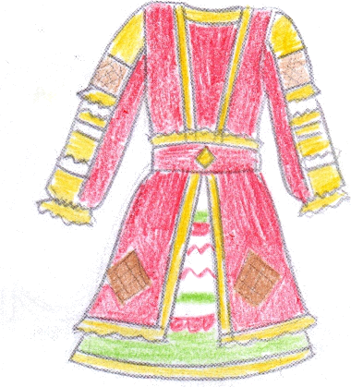
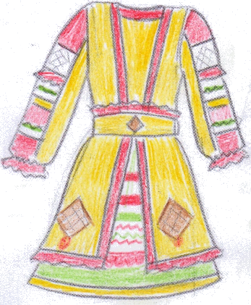
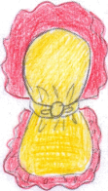
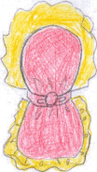
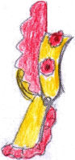

Этот цвет мне кажется ярким и выразительным, но много красного цвета, что не соответствует названию танца.
Такой цвет не отображает особенности русского костюма, но соответствует названию танца.

Вывод: основным цветом костюма будет яркий желтый цвет.
Выбор ткани.
Использование различных тканей - разной плотности и фактуры – позволяет портным и мастерам по костюмам достичь самых различных эффектов. Порой ткань «Играет в лучах сценического света и создает причудливые эффекты. С помощью использованных тканей, наличия и количества украшений можно передать сословные принадлежности задуманных образов.
Исследование свойств тканей.
Хлопчатобумажные ткани.
Эти ткани очень прочные, удобные в носке и теплостойкие. Они обладают значительной устойчивостью к многократным растяжениям и изгибам, стиркам и глажению, а так же прекрасными гигиеническими свойствами. Ткани из хлопка гигиеничны, практичны, красивы. Из широкого ассортимента продукции всегда можно выбрать комфортный, долговечный материал, отвечающий потребностям, эстетическим запросам покупателя. Цены на многие виды тканей из хлопка находятся в доступном для массового покупателя диапазоне.
Льняные ткани.
Эти ткани обладают высокой теплопроводность и воздухопроницаемостью, на нем не выживает патогенная микрофлора и грибковые споры. На Руси издревна использовали лен для повязок на раны, в наше время из него делают хирургические нити;
Обладают повышенной износостойкостью, антистатическими свойствами.
Из недостатков материала стоит отметить:
- высокую сминаемость,
- большую степень усадки при стирке,
- осыпаемость срезов,
- невысокая формоустойчивость.
Ткани из синтетических волокон.
Несмотря на все свое разнообразие, большинство искусственных материалов обладают общими особенностями. К достоинствам синтетических тканей относятся следующие качества.
Долговечность. Искусственные ткани имеют повышенную износостойкость, не подвержены гниению, порче вредителями и плесневыми грибками. Специальная технология отбеливания и последующего окрашивания волокна обеспечивает стойкость цвета. Некоторые группы синтетических тканей неустойчивы к воздействию солнечных лучей. Легкость. Одежда из синтетики весит намного меньше, чем ее натуральные аналоги. Быстро сохнут. Большинство синтетических волокон не впитывают влагу или имеют водоотталкивающие свойства, то есть обладают низкой гигроскопичностью. Благодаря масштабному промышленному производству и дешевизне исходного сырья большинство искусственных тканей имеют низкую стоимость.
Натуральные шелковые ткани.
Шелковые ткани довольно прочные, обладают хорошими гигиеническими свойствами. В зависимости от качества, способа переплетений нитей и отделки шелковые ткани или очень легкие и хорошо драпируются, или тяжелые и плодные. Соответственно и степень сминаемости у них разная.
Вывод: Я буду использовать ткани из натуральных и синтетических волокон, так как они подходят мне своими характеристиками, и костюмы из этих тканей будут удобны и практичны в использовании.
Сочетаемость тканей.
Лучше всего комбинирование изделия из тканей, имеющих одинаковые свойства. Если же применять разные материалы, нужно помнить об их различной усадке и о способности некоторых тканей линять. Проверить, линяет ли ткань, очень просто. Лоскуток следует увлажнить и прогладить утюгом, положив на белую ткань. Если на ней не останется следов краски - значит, ткань не линяет, и ее можно комбинировать с другой тканью.
Следует помнить, что даже во время утюжки швов через влажный проутюжильник происходит местная усадка, способная деформировать все изделие. Во избежание этого, ткани перед раскроем подвергают декатировки.

Жилет, юбка: габардин – стрейч. Этот материал очень стоек к смятию, легко стирается. Данный вид ткани после стирки быстро сохнет. Материал не растягивается и не садится. ткань плотная, но при этом легкая и мягкая; хорошо пропускает воздух; плохо пропускает влагу; не мнется; износостойкая, а значит - долговечная;

Нижняя юбка: хлопчатобумажный сатин. Сатин – плотная, прочная, красивая ткань, которая не теряет свойств после многократной стирки, приятна в пользовании, долговечна. Из нее шьют постельные принадлежности, шторы, покрывала, одежду. Производят сатин на ткацком станке. Строго говоря, слово «сатин» обозначает процесс изготовления полотна с помощью определенного переплетения нитей. Термин закрепился, стал обозначать полученную таким образом ткань.

Рубаха: ситец – в состав ткани не добавляют синтетические волокна; яркость цвета – не линяет, не мнется и не выцветает; безопасность – не вызывает аллергии, зуда кожи, покраснений; простота в уходе – не требуются специальные условия стирки или глажки; гигроскопичность и воздухопроницаемость – ткань впитывает влагу, не позволяет ей оставаться на коже, хорошо пропускает воздух; легкость в обработке.

Выбор отделки.
Для отделки костюма надо подобрать необходимые тесьму, кружева, пуговицы, выполнить аппликацию. Можно использовать их, обновляя сочетанием вместе рюши и тесьмы; цветными вставками и тесьмы или кружева.
Для того чтобы создать подчеркнуть некоторые детали, я буду использовать отделочную бейку. Красный и желты цвета, на мой взгляд, очень хорошо сочетаются, я буду использовать эти цвета чтобы сделать костюм ярче

Цветы в технике «йо-йо» я буду использовать для декорирования головного убора.

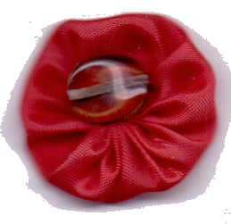

Такая тесьма отлично подойдет для отделки рукавов.

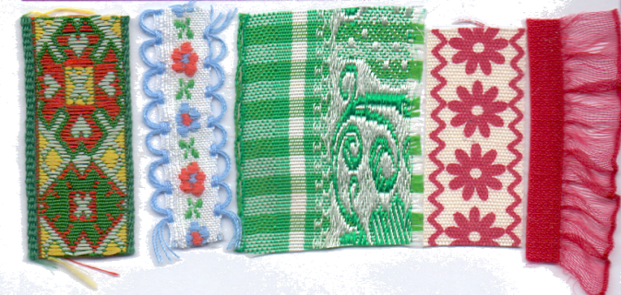
Вьюнчик подойдет для отделки аппликаций.

Для аппликации можно использовать геометрический рисунок с вафельного полотенца.
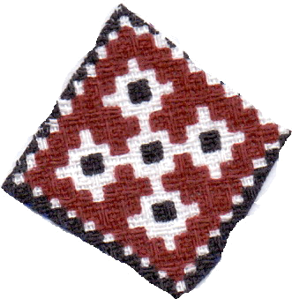

Особенности конструирования
Главное отличие танцевального костюма от повседневной одежды – он не сковывает движения при наклонах поднятии рук и ног ткань нигде не тянет, не морщит, не поднимается, не оттопыривается. Если ткань сама не решает эти задачи, при крое добавляют дополнительные детали ластовицы, или низ проймы рукава оставляют незашитым. Что тоже дает свободу движению рук.
Если нельзя обойтись без застежки, нужно выбрать место, где она не будет мешать. Самый удобный вид застежки «капля» на спине.
Сценический танцевальный костюм должен помогать, а не мешать движениям исполнителей. Это влияет на безпрепятственное раскрытие образа: в определённые моменты за счёт сценической одежды балетмейстеру легче донести до зрителя тот или иной образ.
Чертеж основы плечевого изделия
Конструирование
1.Мерки для построения чертежа
Сог – 40 Сош – 32 Сот - 32 Соб -45 Дст – 38 Др - 54
Ди(х) – 140см; Ди(п) – 80см; Ди(бл) – 60см; Шп=12см.

2.Мерки для построения чертежа рукава.

Мерки | Величина  мерок, см | Прибавки | Величина  прибавок, см
Др | 52,4
Оп | 26,6 | Поп | 6
Озап | 15,2 | Пзап | 3

Запись мерок для построения чертежа выкройки юбки
Ст – 30 Сб – 84 Ди - 40

Прибавки на свободное облегание:
Пт = 1см, П б = 2см.
Юбка коническая, полусолнце, коэффициент расклешения К=0,64
Моделирование рубахи
Уменьшить глубину проймы
Закрыть вытачку
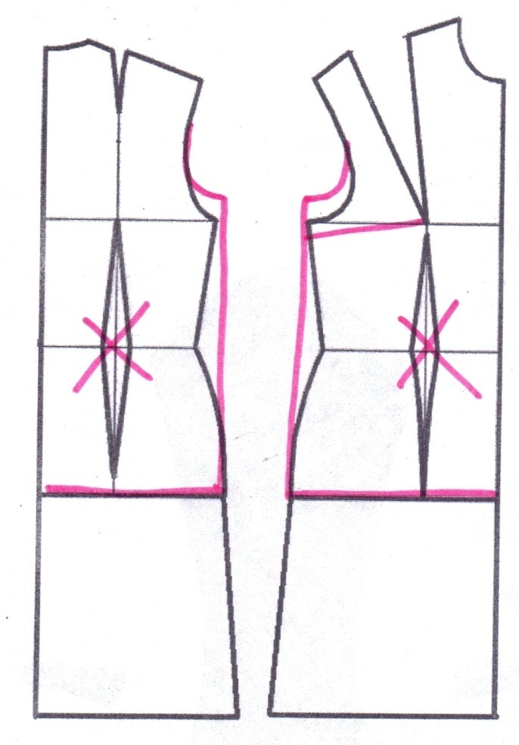

Разрезать


Талиевые вытачки не использовать
Талиевые вытачки не использовать

Отрезать
Отрезать

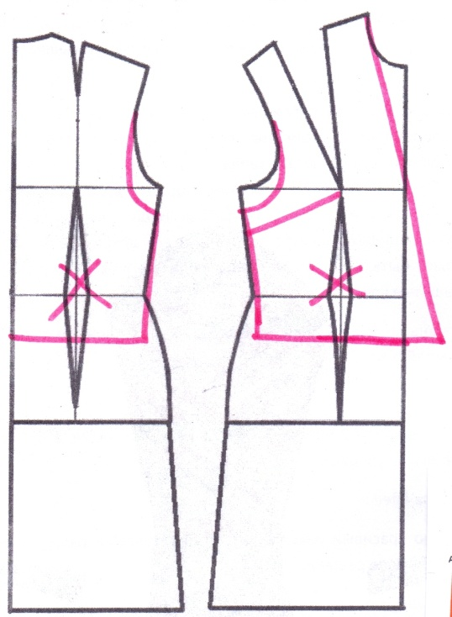
Моделирование жилета
Углубить пройму, вырезать
Закрыть вытачку
Разрезать
Талиевые вытачки не использовать
Талиевые вытачки не использовать
Оформить край борта

Отрезать
Отрезать

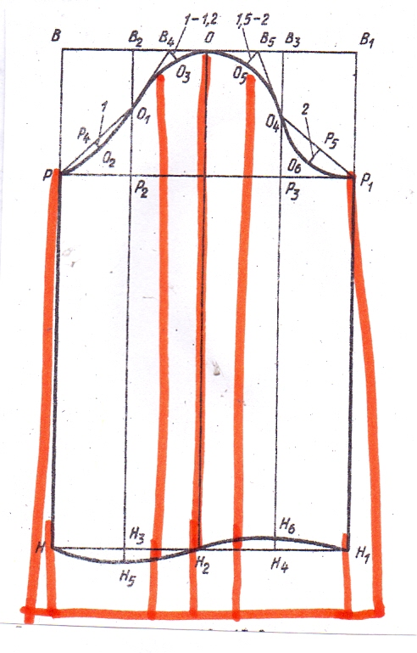
Моделирование рукава

Разрезать и раздвинуть

Разрезать

Расширить низ рукава
Расширить низ рукава

Углубить линию талии для образования сборки
Моделирование юбки
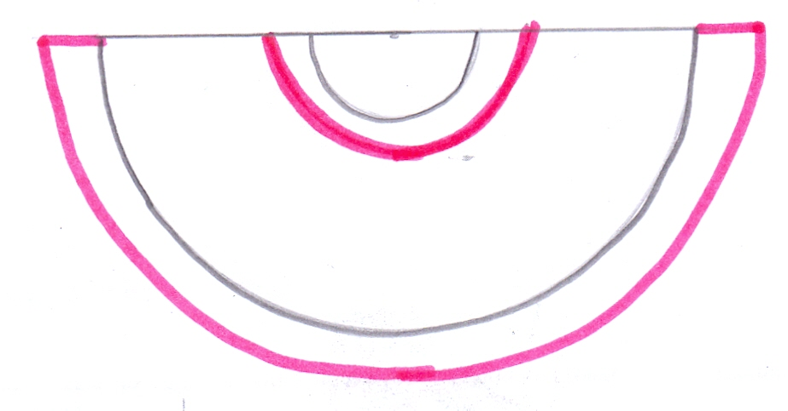

Удлинить юбку

Готовые выкройки костюма
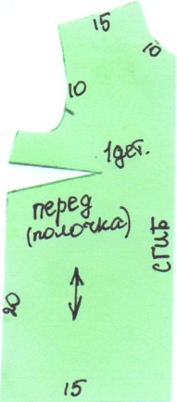
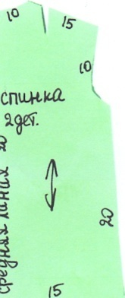
Рубашка
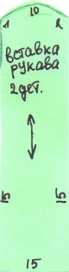
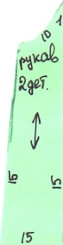

Жилет
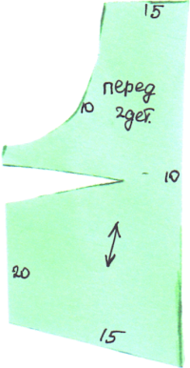
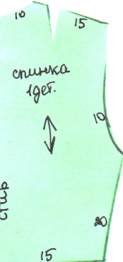

Юбки
Верхняя юбка нижняя юбка
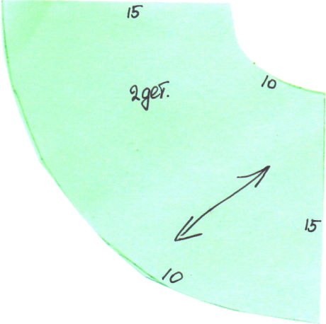
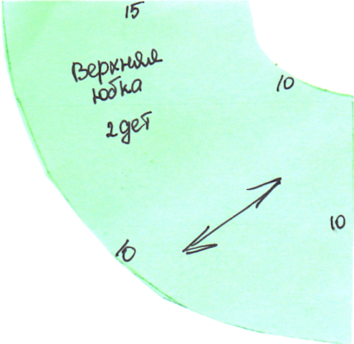

\

Технология пошива

1. Обработка горловины, борта жилета, низа нижней юбки.
а. Для горловины подкройная бейка.
в. Для борта и низа юбки косая бейка.
Последовательность пошива.
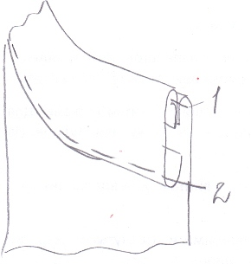
1. Притачать бейку к краю горловины, борта, низа.
2. Вывернуть бейку и выметать.
3. Заметать открытый край бейки.
4. Настрочить край бейки.

2. Обработка низа верхней юбки.

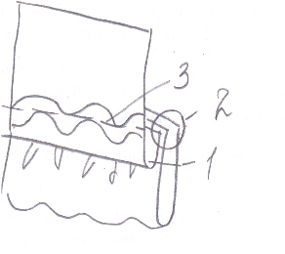
Последовательность пошива.
1. Двойную рюшу собрать на сборку.
2. Притачать рюшу к низу юбки.
3. Обметать срез, выметать шов.
4. Настрочить на юбку отделочную тесьму.

3. Обработка низа рукава.
Последовательность пошива.
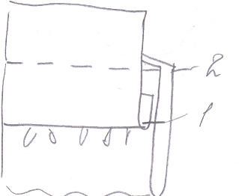
1. Двойную рюшу собрать на сборку.
2. Притачать рюшу к низу юбки (ширина шва 15 мм).
3. Обметать срез, выметать шов.
4. Настрочить подгибу к рукаву, оставить незастроченный участок для резинки.
5. Вставить резинку.

4. Обработка пояса.
Последовательность пошива.
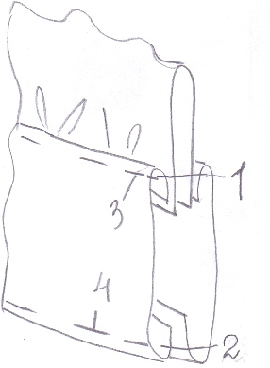
1. Двойную рюшу собрать на сборку.
2. Соединить две детали пояса и между ними проложить рюшу.
3. Обтачать пояс, оставить отверстие для выворачивания.
4. Вывернуть пояс и выметать.
5.Отстрочить пояс.

Последовательность изготовления рубашки
1. Построить чертеж основы плечевого изделия и выполнить моделирование выкройки.
2. Выкроить детали с припусками на швы.
3. Сметать изделия в следующей последовательности:
а) плечевые срезы;
б) боковые срезы;
в) средний шов спинки;
г) заметать подгибку низа;
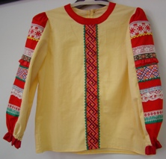
4. Выполнить примерку изделия.
5. Устранить дефекты после примерки.
6. Обработать плечевые срезы (стачной шов взаутюжку).
7. Обработать боковых срезов.
. Выполнить отделку на полочке.
9. Обработать горловину отделочной бейкой, пришить навесную петлю.
10. Обработать низ рубашки.
11. Выполнить отделку на вставке рукава.
12. Обработать шов рукава.
13. Обработать низ рукава рюшей, тесьмой, вставить резинку.
14. Втачать рукав в пройму.
15. Пришить пуговицу.
16. ВТО изделия.
Последовательность изготовления жилета
1. Построить чертеж основы плечевого изделия и выполнить моделирование выкройки.
2. Выкроить детали с припусками на швы.
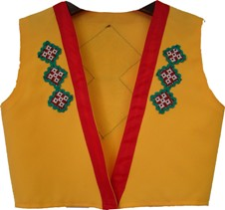
3. Сметать изделия в следующей последовательности:
а) плечевые срезы;
б) боковые срезы;
в) средний шов спинки;
г) заметать подгибку низа.
4. Выполнить примерку изделия.
5. Устранить дефекты после примерки.
6. Обработать боковые и плечевые срезы.
7. Обработать горловину и борт .
8. Обработать проймы подкройной обтачкой.
9. Выполнить отделку на полочке и спинке.

Последовательность изготовления фартука
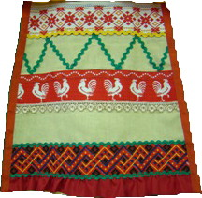
1. Настрочить на фартук отделки.
2. Обработать боковые и нижний срез.
3. ВТО изделия.

Последовательность изготовления юбки

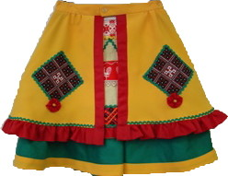
1. Построить чертеж основы одношовной конической юбки.
2. Выкроить деталь с припусками на швы.
3. Сметать изделие.
4. Выполнить примерку изделия.
5. Устранить дефекты после примерки.
6. Обработать шов юбки (стачной шов вразутюжку).
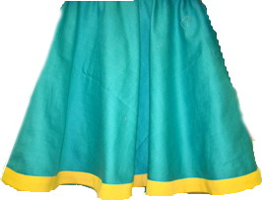
7. Верхняя юбка:
а) к нижнему срезу пришить рюшу, отделочную тесьму;
в) обработать борт на передней половинке юбки;
с) настрочить отделочные элементы.
8. Нижняя юбка:
а) низ обработать отделочной бейкой.
9. Соединить юбки и собрать на легкую сборку, приметать фартук.
10. Пришить притачной пояс в два приема.
11. Сделать петлю, пришить пуговицу.

Последовательность изготовления головного убора
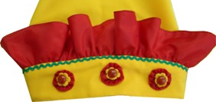
1. Обработать большую рюшу, собрать на сборку.
2. К основной части пришить рюшу.
3. Обработать нижний срез повязки обтачным швом.
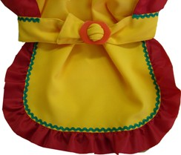
3. К верхнему срезу повязки пришить большую рюшу и основную деталь.
4. Шов соединения выметать.
5. Нижнюю деталь повязки пришить к верхнему срезу, закрывая шов соединения основной детали и рюши (подшить ручными потайными стежками).
- На лицевой стороне настрочить тесьму, пришить украшения.

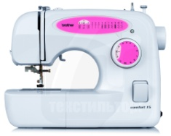
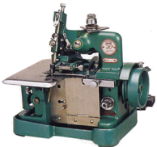
Инструменты и оборудование.
Для изготовления юбки мне понадобятся:
- Швейная машина с электрическим приводом.
- Оверлок 51 «А» класса.
З.Утюг с пароувлажнителем, гладильная доска, проутюжильник.
- Ножницы закройные для раскроя ткани.
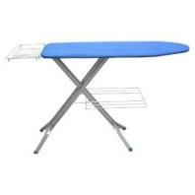
- Сантиметровая лента для снятия мерок с фигуры.
- Белый портновский мел для обводки контуров деталей.
- Портновские булавки для скалывания деталей.
- Ручная игла для сметывания деталей изделия.
- Наперсток для предохранения пальцев от прокола иглой.
- Машинная универсальная игла № 80.

Правила безопасности во время работы.
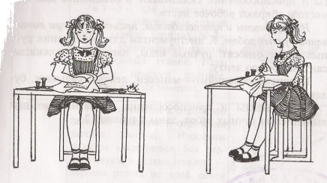
При выполнении ручных работ:
1. Во время работы ножницы должны лежать справа на столе с сомкнутыми лезвиями.
- Брать и передавать ножницы нужно сомкнутыми лезвиями
к себе, кольцами вперед.
- Иглы, булавки, ножницы, наперсток хранят в специальной шкатулке с крышкой.
- Иглы и булавки следует вкалывать в игольницу.
- Нельзя пользоваться ржавой иглой (такая игла может легко сломаться).
- В процессе работы необходимо пользоваться наперстком.
При работе па электрической швейной машине:
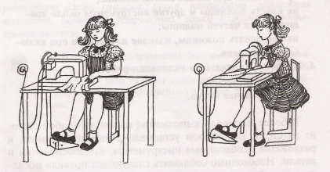
- Подобрать волосы под косынку, надеть фартук.
- Проверить целостность электрошнура.
- Включать и выключать машину только сухими руками, держась за штепсельную вилку.
- Убрать с платформы все посторонние предметы.
- Сидеть за машиной прямо, не наклоняться близко к движущимся частям машины.
- Следить за правильным положением ног и рук.
- Перед работой проверить ткань на наличие в ней иголок и булавок.
8. Нажимать на педаль электродвигателя плавно, без рывков.
9.Заправку и устранение неполадок производить при выключенном электродвигателе.
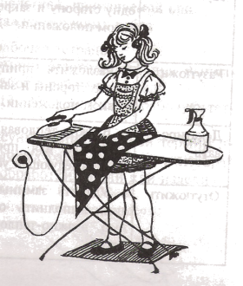
При работе с утюгом:
- Перед работой проверить исправность электрошнура.
- Утюг включать и выключать только сухими руками, держась за корпус вилки.
- Ставить утюг на подставку; следить, чтобы подошва утюга не касалась шнура.
Санитарно-гигиенические требования.
- До начала работы необходимо вымыть руки.
- Свет должен падать спереди или слева.
- Работать в специальной одежде ( фартуке и косынке).
- Необходимо делать перерывы в работе на швейной машине не реже, чем через 1,5 часа.
- По окончании работы выключить электроприборы и убрать рабочее место.

Экологичность изделия
В наше время люди стали часто задумываться в какой окружающей среде они живут. Меня тоже не оставляет равнодушной этот вопрос. Поэтому я провела экологическое исследование, чтобы убедиться в экологичности моих изделий.

Критерии | Ткань | Нитки | Отделочные материалы | фурнитура
Производство материалов | - | - | + | -
Изготовление изделий | + | + | + | +
Эксплуатация изделий | + | + | + | +
Влияние на здоровье человека | + | + | + | +

Вывод. Основная ткань для костюма – синтетическая (габардин-стрейч). Для отделки изделий буду использовать вафельной полотенце из хлопчатобумажного волокна, подкладочную ткань полиэстер. Я вторично буду использовать ткани из химических волокон, у которых, при утилизации, процесс разложения протекает медленно. Таким образом, мои изделия экологически безопасны.
Экономическое обоснование.
Расчет амортизации.
3500 рублей цена швейной машины.
7 лет швейная машина эксплуатируется.
816 часов – работа швейной машины в течение года.
5712 часов – работа швейной машины в течение 7 лет.
3500:5712=0,61руб. - столько начисляется за каждый час работы швейной машины на амортизацию.
Рубашка
№ | Наименование | Цена | Количество | Сумма
1 | Ситец | 70=00 | 2,20 | 154=00
2 | Подкладочная ткань (б/у) | - | - | -
3 | Полотенце вафельное для аппликаций.  для аппаппликации | 50=00 | 1 | 50=00
4 | Кружево узкое | 20=00 | 0,50 | 10=00
5 | Кружево широкое | 30=00 | 0, 50 | 15=00
6 | Отделочная тесьма | 3=50 | 1,00 | 3= 50
7 | Нитки | 15=00 | 1,0 | 15=00
8 | Расчет амортизации | 0=61 | 17час. | 10=37
9 | Расход электроэнергии | 7=95 | 20кв/час | 159=00
 | итого |  |  | 416=87

Головной убор
№ | Наименование | Цена | Количество | Сумма
1 | Габардин-стрейч | 150=00 | 0,4 | 60=00
2 | Подкладочная ткань (б/у) | - | - | -
3 | Отделочная тесьма | 3=50 | 2,00 | 7= 00
4 | Нитки | 15=00 | 0,5 | 7=50
5 | Расчет амортизации | 0=61 | 7час. | 4=27
6. | Расход электроэнергии | 7=95 | 10кв/час | 70=95
 | Итого |  |  | 149=72

Юбка

№ | Наименование | Цена | Количество | Сумма
1. | Габардин-стрейч | 150=00 | 1,0 | 150=00
2. | Сатин | 80=00 | 2,0 | 160=00
3. | Отделочная тесьма | 3=50 | 4 | 14=00
4. | Расчет амортизации | 0=61 | 15час. | 9=15
5. | Расход электроэнергии | 7=95 | 10кв/час | 79=50
 | Итого |  |  | 412=65

Жилет

№ | Наименование | Цена | Количество | Сумма
1. | Габардин-стрейч | 150=00 | 0,5 | 75=00
2. | Отделочная тесьма | 3=50 | 1,0 | 3=40
3. | Подкладочная ткань (б/у) | - | - | -
4. | Расчет амортизации | 0=61 | 4час. | 2=44
5. | Расход электроэнергии | 7=95 | 4кв/час | 31=80
Итого 112=64

Фартук
№ | Наименование | Цена | Количество | Сумма
1. | Ситец | 70=00 | 0, 5 | 35=00
2. | Кружево узкое | 20=00 | 0,30 | 6=00
3. | Кружево широкое | 30=00 | 0, 30 | 9=00
4. | Отделочная тесьма | 3=50 | 1,00 | 3= 50
5. | Расчет амортизации | 0=61 | 1,5час. | 00=92
6. | Расход электроэнергии | 7=95 | 2кв/час | 15=90
 | Итого |  |  | 76=32

Общая стоимость материалов для костюма
Рубашка 416=87
Юбка 412=65
Жилет 112=64
Головной убор 149=72
Фартук 76=32
Итого 1168=20 - стоимость материалов

Трудовые затраты
На изготовление костюмов было затрачено 40,5 часов. Так как я не квалифицированная швея, оплату труда я рассчитываю из расчета минимальной заработной платы за один рабочий час. 66=70
66=70: х 44,5 = 2968=15
Таким образом, стоимость костюма составила 4136=35
Так как костюм я шила сама, то стоимость работы не учитывала, поэтому экономия составляет 2968=15 рублей.
Эколого - экономическое обоснование проекта
Наше производство должно быть таким, чтобы экологические и экономические задачи не разделялись, а решались как единое целое. Чем экономичнее будут использоваться материальные ресурсы, тем меньше потребуется добывать природного сырья и соответственно меньше разрушать природную среду.
Изготовление изделий на швейной машине – экологически чистое производство:
- практически безотходное производство, нет выбросов загрязняющих веществ в атмосферу, почву, водоемы;
- при работе с материалом (нить, ткани) не выделяются вредные вещества для организма человека;
- практически нет затрат природной чистой воды на производственные нужды.

Эффективность предложенной идеи была проверена практическим использованием костюмов на концертах, конкурсах.
Разрабатывая костюм к конкретному танцу, я ставила своей задачей многофункциональное его использование:
- на школьных концертах;

- для постановок в театральной студии;
- для танцевального коллектива;
- использование на различных городских и классных мероприятиях.
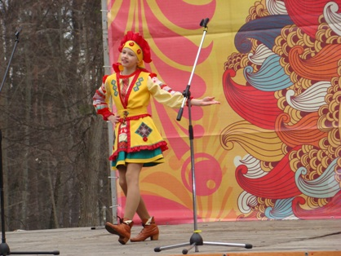
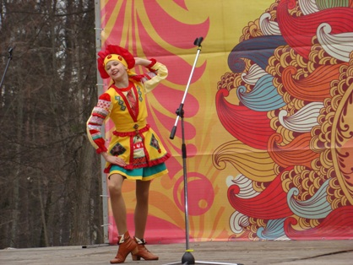

Я провела интервьюирование учащихся и учителей по выполнению поставленных задач.

По графику видно, что костюм имеет большие возможность для использования так как по всем критериям получили высокую оценку.
В процессе работы я старалась принимать только обоснованные решения, поэтому я проводила различные исследования. Это было интересно и помогло разработать интересную, яркую, запоминающуюся коллекцию моделей.
Оценка изделия

Мой костюм получился очень красочными, красивыми и идеально подходящие для сцены. Он получился такими, как я хотела. Костюм получил высокую оценку руководителя танцевального коллектива «Вита».
Изделие соответствует всем требованиям, заявленным в дизайн спецификации, кроме экономических затрат, они превысили предполагаемые финансовые возможности. Стоимость увеличилась за счет увеличения расхода ткани и электроэнергии. Соблюдены все характеристики изделия. Мне понравилось работать над проектом и над созданием этого костюма, мне было интересно изучать сценические костюмы, их значение и процесс создания.
Выполнение проекта способствует совершенствованию своих возможностей в проектной деятельности, овладению технологическим мастерством, развитию художественного вкуса и творческого отношения к выполняемой работе.
Заключение
В исследовании я рассмотрела, что такое сценический костюм, его значение и правила создания сценического костюма.
Экономическое обоснование показало, что изделие, изготовленное своими руками дешевле, чем купленное в магазине или сшитое в ателье.
Экологическое обоснование показало, что пошив изделий не наносит большого вреда окружающей среде.
Это позволило сформулировать основные выводы:
- Создание костюма для танца требует исследования традиций пошива сценических костюмов.
- В создании костюмов можно смело использовать контрастные по цвету элементы, теплые или холодные цвета.
- Использование рациональной технологии позволило качественно сшить изделия.

Список используемой литературы
- А. Шульгина, Л. Томилина, Л. Замалина «Советы костюмера», «Профиздат» 1968 г.
- Л.М. Кремер Лекции по истории костюма, Алматы 2005 г.
3 Ш. Джексон «Костюм для сцены», «Искусство» 1984 г.
- «Костюмы к танцам народов СССР», Алма-Ата 1967 г.
- Захаржевская, Р.В. Костюм для сцены Р.В.Захаржевская. – М., 1974.
- Н.И.Заикин, Н.А.Заикина Областные особенности русского народного танца. – Орел 1999г.

Интернет ресурсы
http://biofile.ru/his/2867.html (Особенности русского народного костюма)
http://otherreferats.allbest.ru/culture/00024068_0.html (История театрального костюма)
http://dramateshka.ru/index.php/suits/folk/5300-osobennosti-proektirovaniya-scenicheskogo-narodnogo-kostyuma (Особенности проектирования сценического народного костюма)
http://www.krugosvet.ru/enc/kultura_i_obrazovanie/teatr_i_kino/KOSTYUM_TEATRALNI.html?page=0,1 (Театральный костюм)
https://www.livemaster.ru/topic/2583423-traditsionnye-russkie-zhenskie-golovnye-uboryчелья) (Традиционные русские головные уборы)
https://fishki.net/2281032-russkie-golovnye-ubory-i-pravila-ih-noshenija.html (Русские головные уборы и правила их ношения)
http://fb.ru/article/162750/vidyi-sinteticheskih-tkaney-ih-harakteristika (Виды синтетических тканей и их характеристика)

